下營國民小學九十八年『深度米食計畫』學童種稻體驗活動
參訪時間：98年6月6日 參訪者：
一、家鄉的老古董─參觀古農具
＃參觀完古農具之後，請寫出二項你印象最深的古農具，並將它畫下來：
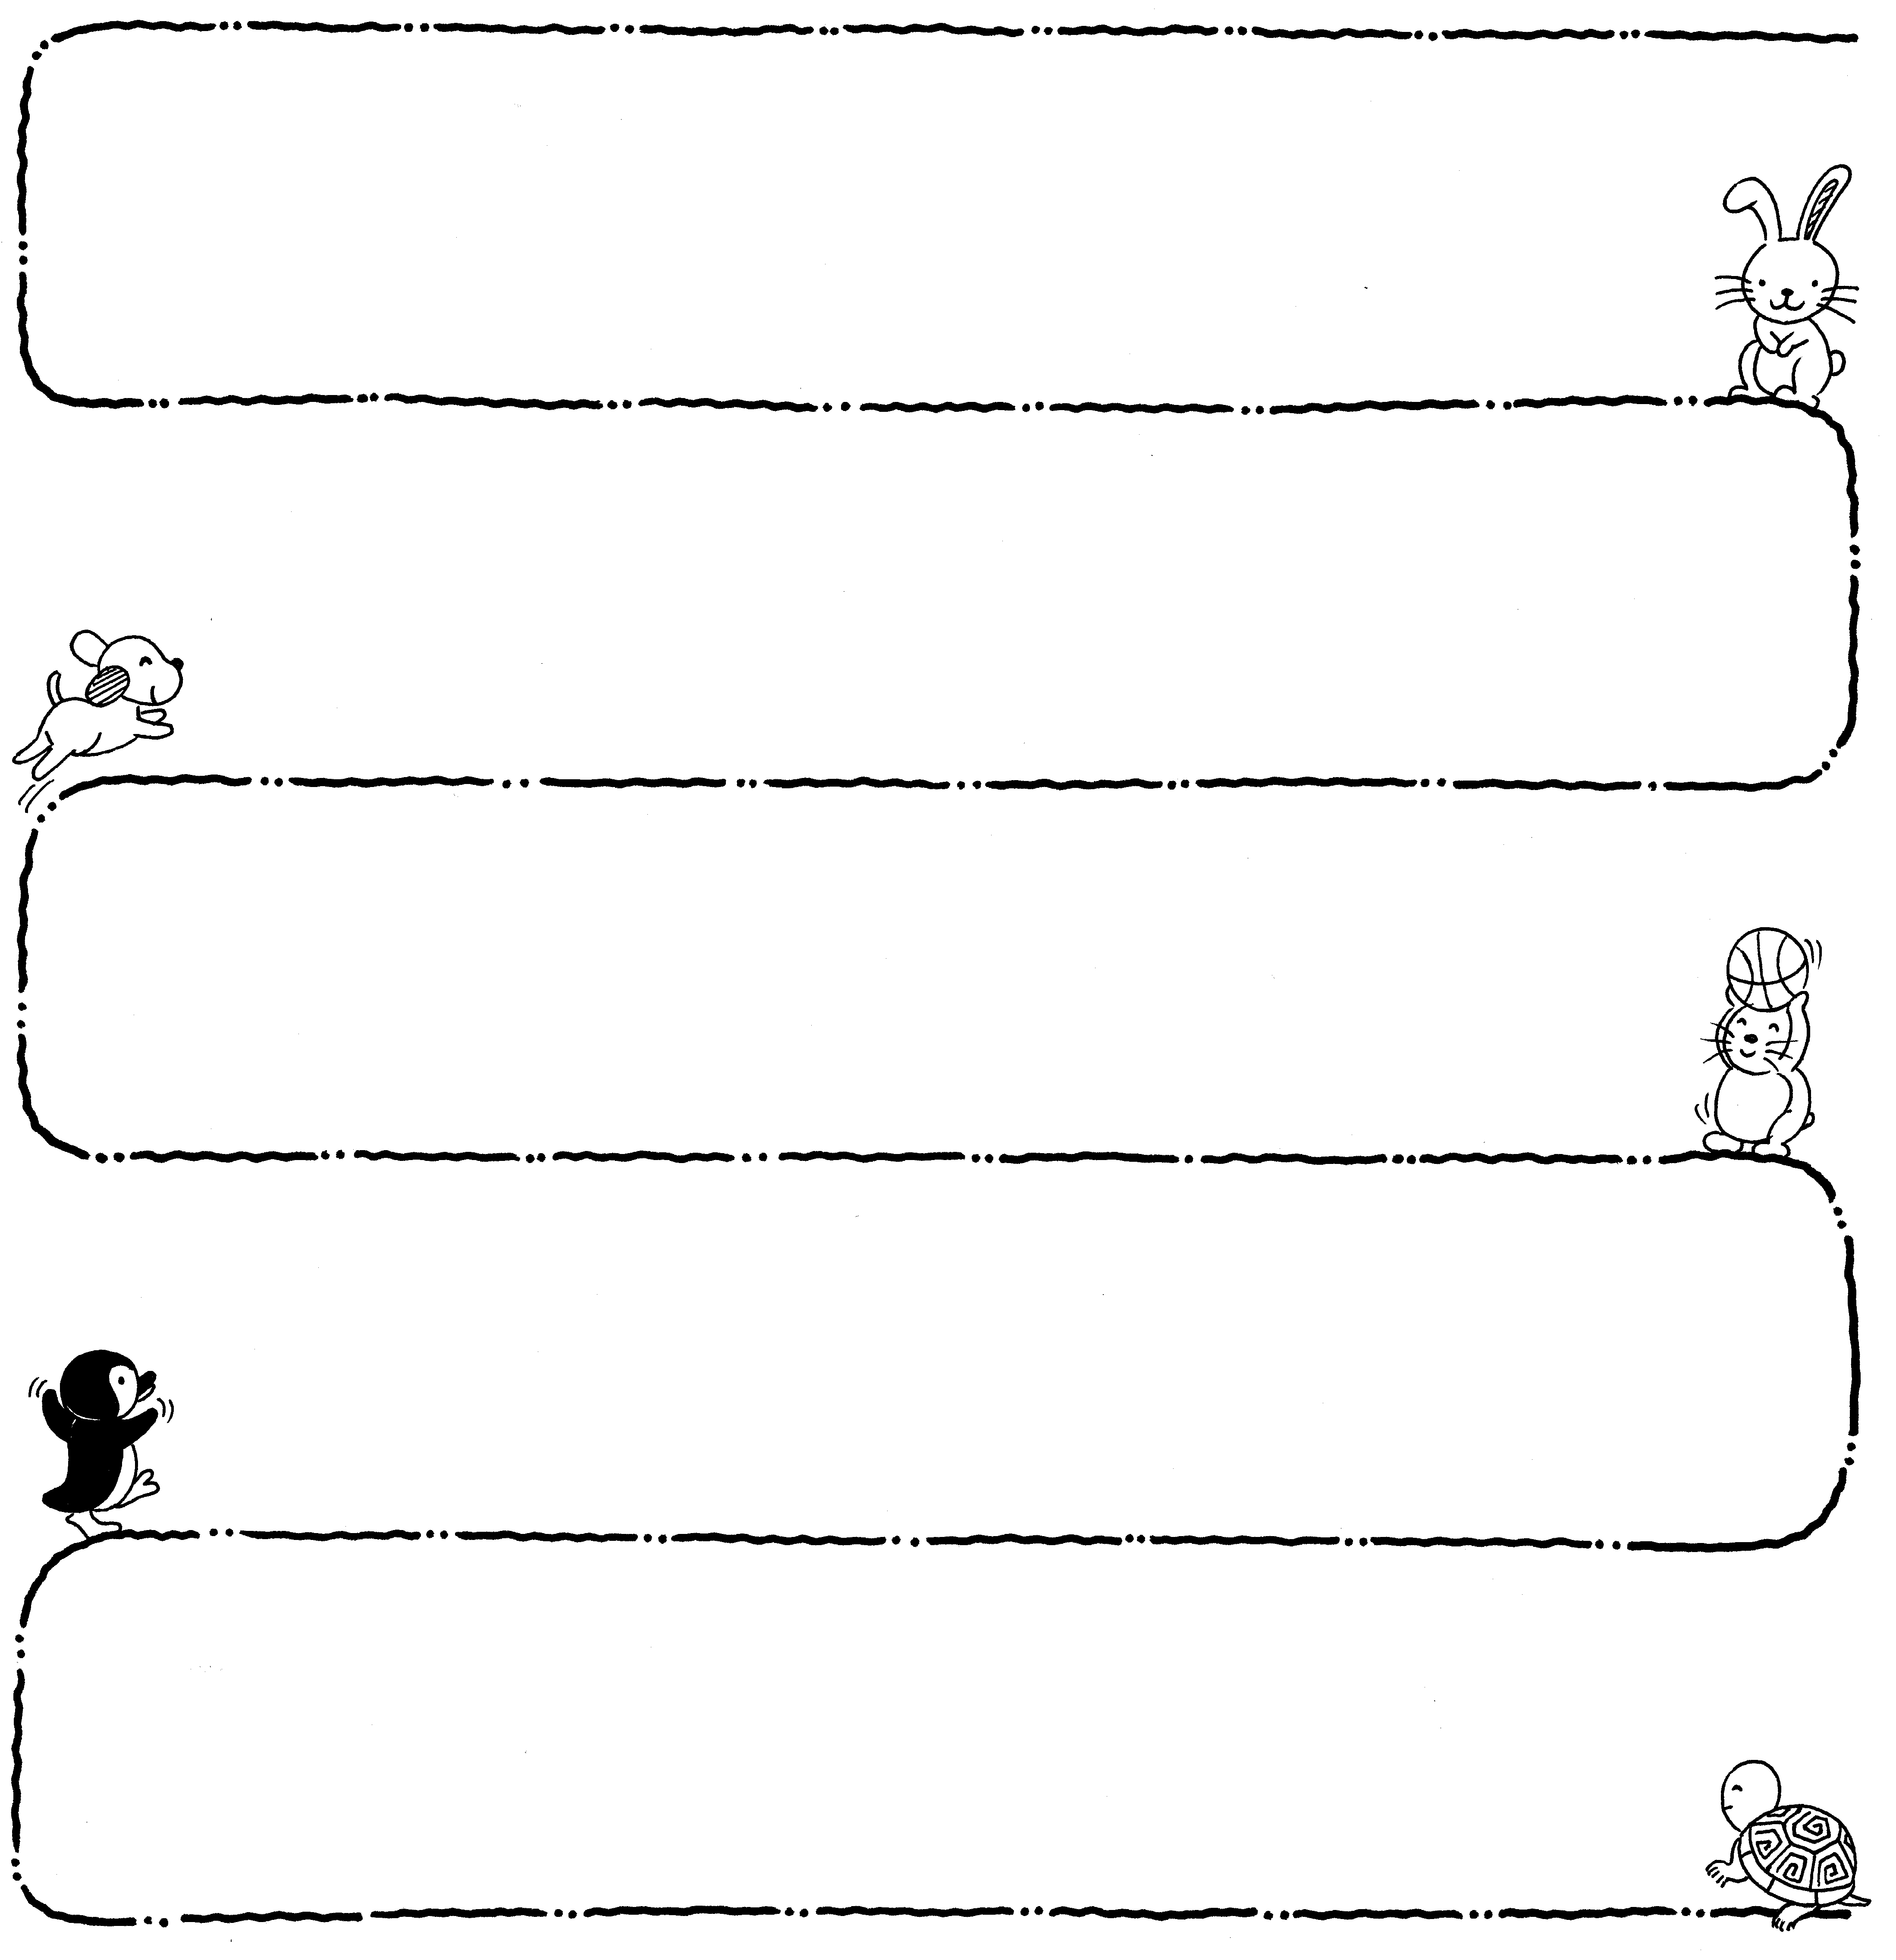
1.農具名稱：
用途：

2.農具名稱：
用途：

二、稻穀變身秀---拜訪碾米廠
＃今天在碾米廠我們看到了很多種機器(看過請打勾)，你了解各種機器的功能嗎?
把它連連看吧。
打勾 | 機器名稱 | 連連看 | 機器的功能
 | 1.乾燥機 | ● ● | 將乾殼子脫殼和篩選
 | 2.低溫儲存桶 | ● ● | 溼度達標準的稻穀如不進礱穀機脫殼，就會送到這來。
 | 3. 礱殼機 | ● ● | 將收割後稻穀，在脫殼儲存前利用它來將含水量降低。
 | 4.糙米粗選機 | ● ● | 市面上的糙米，就是由這台機器包裝上市。
 | 5.精米機 | ● ● | 白米經過洗米機處理後，如有顏色較黃或變色的不良米粒，利用光學原理剔除，留下潔白米粒。
 | 6.洗米機 | ● ● | 上市前的最後一道手續。
 | 7.色彩選別機 | ● ● |   利用高壓小水霧，將殘餘米糠等雜物除去，變得乾淨潔白。
 | 8.包裝機 | ● ● | 慢慢把米糠脫去，速度不能太快  ，否則米粒易破碎。

三、改寫台灣農業歷史的烏山頭水庫
小朋友你知道嗎？建造烏山頭水庫和嘉南大圳可是當時的大工程呢！嘉南大圳的上源烏山頭水庫，是臺灣最大的人工湖，其水源主要引自曾文溪和濁水溪。嘉南大圳總長一萬六千公里，等於繞地球半圈了，比全長6700餘里的「萬里長城」還長。
1930年烏山頭水庫完工，5月15日開始給水，傾洩而出的水流經嘉南大圳，滋潤了15萬甲嘉南平原的土地，使得嘉南平原成為「台灣穀倉」。現在就讓居住在嘉南平原的我們好好的認識這個偉大的工程吧！
（1）烏山頭水庫由空中俯視，蜿蜒曲折狀如珊瑚，所以又名＿＿＿＿＿＿＿。
（2）建造烏山頭水庫的工程師是＿＿＿＿＿＿＿，是哪一國人？＿＿＿＿＿＿＿。
（3）嘉南大圳灌溉了＿＿＿＿＿＿＿平原。
（4）你知道當初為什麼要建造「嘉南大圳」？

（5）再參觀完八田先生紀念館後，你認為他是個怎樣的工程師，可以建造出如此龐
大的水利工程？


（6）今天的參觀，你的感受是……

